**TÜRKTEPE MAHALLESİ SINIRLARI İÇERİSİNDE 1/1000 ÖLÇEKLİ UYGULAMA İMAR PLAN DEĞİŞİKLİĞİ PLAN AÇIKLAMA RAPORU**

**ŞAHİNBEY BELEDİYESİ**

Mayıs, 2025

## **Planlama Alanı**

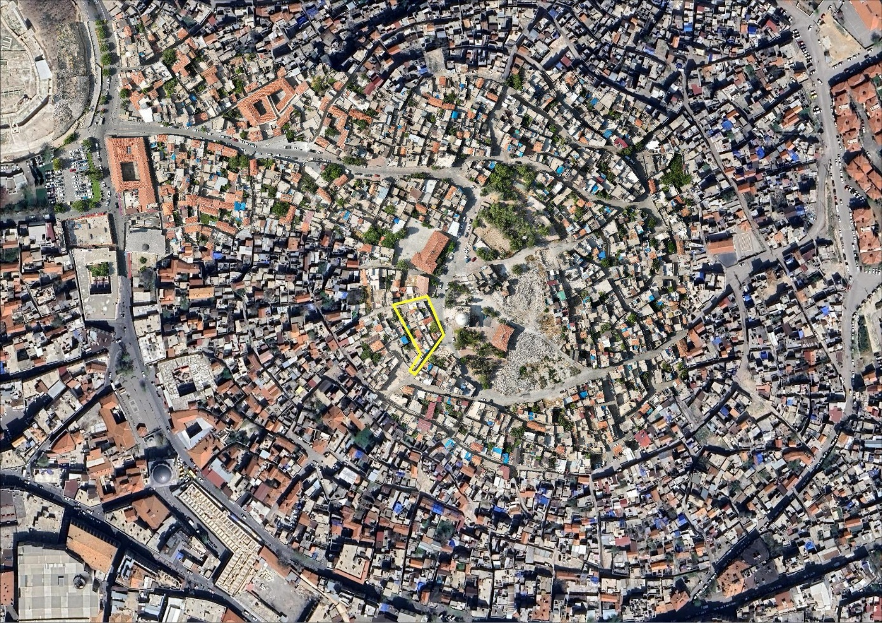1/1000 ölçekli uygulama imar planı değişikliğine konu alan Türktepe Mahallesi sınırları içerisinde, Türktepe Camii sokak, Ziyaret Sokak ve Değirmen Dede Çıkmaz sokakları arasında yer almaktadır.

**Şekil 1: Proje Alanı Kent İçerisindeki Konumu**

## **Mevcut 1/1000 Ölçekli Uygulama İmar Planı**

1/1000 ölçekli uygulama imar planı değişikliğine konu ada 758 parsel 33’te kayıtlı taşınmaz ve çevresini kapsayan alan, Gaziantep Kent Bütünü uygulama imar planı içerisinde bulunmaktadır. Söz konusu alan mevcut 1/1000 ölçekli uygulama imar planında Konut Alanına (Bitişik Nizam-3 Katlı) isabet etmektedir.

# 

**Şekil 3: Türktepe Mahallesi Proje Alanı Mevcut 1/1000 Ölçekli Uygulama İmar Planı**

**Şekil 2: Türktepe Mahallesi Proje Alanı Kadastro ve Hâlihazır Durumu Haritası**

# **1/1000 Ölçekli Uygulama İmar Plan Değişikliği Yapılmasına İlişkin Gerekçe**

30.04.2025 tarih 26569 sayılı dilekçede; Türktepe Mahallesi sınırları içerisinde bulunan ada 758 parsel 33’te kayıtlı taşınmaz üzerindeki yapının 6 Şubat 2023 tarihinde meydana gelen Kahramanmaraş merkezli depremde ağır hasar alıp yıkıldığı belirtilmiş olup yerinde dönüşüm kapsamında yeniden inşa edilmesi istenilmektedir. Söz konusu taşınmaz ve yakın çevresinde yapılan teknik incelemelerde hâlihazır, uygulama imar planı ve tescil arasında farklılıklar olduğu tespit edilmiştir. Bu mağduriyetlerin giderilmesi için ilgili taşınmaz üzerinde ve yakın çevresinde 1/1000 ölçekli uygulama imar plan değişikliği yapılmasına ihtiyaç duyulmaktadır.

# **1/1000 Ölçekli Uygulama İmar Plan Değişikliği**

Yukarıda belirtilen gerekçeler doğrultusunda; Türktepe Mahallesi sınırları içerisinde bulunan ada 758 parsel 33’te kayıtlı taşınmazın isabet ettiği konut alanının yukarıda belirtilen hususlar doğrultusunda ada kenar çizgilerinde tescil durumları dikkate alınarak düzenlemeler yapılmıştır. Bununla birlikte plan değişikliğine konu taşınmazın yakınında bulunan Türktepe Camii ve çevresi kentsel silüet oluşturduğundan ve yeni yapıların bahse konu silüete olumuz etkilerini önlemek amacıyla yukarıda söz konusu taşınmazın bulunduğu bölgede yer alan Konut Alanı Bitişik Nizam 2 Katlı (B-2) olarak yeniden düzenlenmiştir. Yapılan düzenlemelerle yapı ruhsatı alınmasında yaşanan sorunların giderilerek mülkiyetler açısından oluşabilecek mağduriyetlerin önlenmesi ve yerinde dönüşümün sağlanabilmesi hedeflenmiştir. İlgili 1/1000 ölçekli uygulama imar planı değişikliği 3194 sayılı İmar Kanunu ve Mekânsal Planlar Yapım Yönetmeliği doğrultusunda hazırlanmıştır.

# 

**Şekil 4: Türktepe Mahallesi Proje Alanı Öneri 1/1000 Ölçekli Uygulama İmar Planı**

# **1/1000 Ölçekli Uygulama İmar Planı Değişikliği Plan Notları**

* + - 1. 1/1000 Ölçekli Uygulama İmar Planı Değişikliği; Plan Paftası, Plan Raporu ve Plan Notları ile beraber bir bütündür.
      2. Belirtilmeyen hususlarda; bağlı bulunduğu uygulama imar planı plan notlarına, 3194 sayılı İmar Kanunu ile bu kanuna göre çıkarılan yönetmeliklere, Gaziantep Büyükşehir Belediyesi İmar Yönetmeliği’ne ve ilgili diğer mevzuat hükümlerine uyulacaktır.